Грибной сезон в разгаре
Как отличить съедобный гриб от несъедобного и ядовитого «двойника»
Съедобные грибы объединяют около 200 ботанических видов грибных организмов из различных систематических групп. Некоторые распространенные съедобные грибы имеют несъедобных и ядовитых "двойников" - это виды со сходными внешними признаками. Отличительные особенности основных ядовитых и несъедобных грибов должны хорошо знать сборщики и заготовители грибов. Мы постарались собрать известные нам грибы двойники в нескольких таблицах и рекомендации, как их проще всего отличить друг от дружки, чтобы случайно не положить в корзину несъедобный или ядовитый гриб.
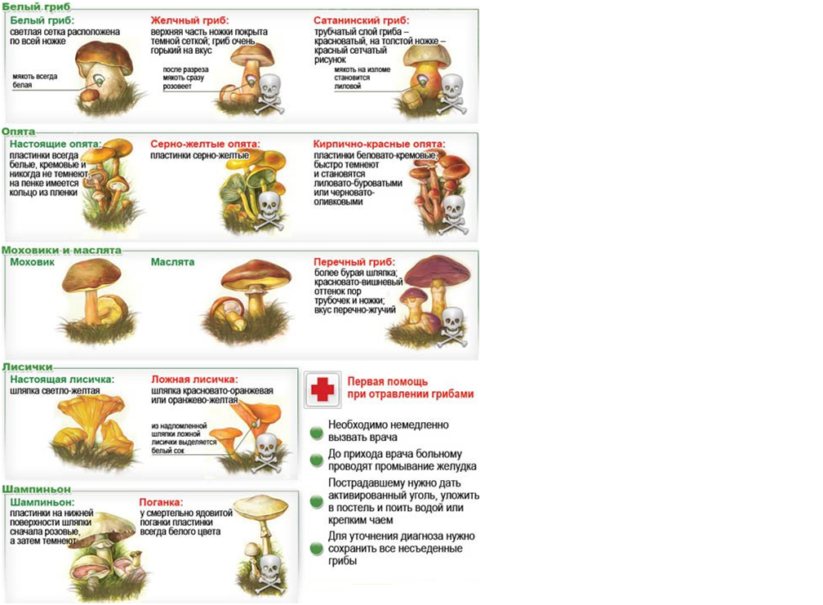
Собирать следует только молодые, непереросшие грибы.
Для употребления в пищу собирают только те грибы, съедобные качества которых известны. Незнакомые грибы пробовать на вкус не рекомендуется во избежание возможного отравления. При сборе следует обращать внимание на основные внешние признаки плодовых тел: их размер, форму, цвет и характер кожицы шляпки, цвет и способ прикрепления к ножке. Просматривают мякоть, обращая внимание на ее запах, цвет до и после разреза, вкус.

Съедобные грибы бывают:
- Трубчатые. У них нижняя часть шляпки напоминает губку, в дырочках которой скрываются споры (подосиновик, белый гриб, подберёзовик, маслёнок).
- Пластинчатые. У них нижняя часть шляпки покрыта пластинчатыми структурами (рыжики, грузди, сыроежки, опята, шампиньоны)
- Сумчатые. У них нет разницы между шляпкой и ножкой (трюфели, сморчки, строчки).
- Неопределённые. Сюда попали все грибы, которые не относятся к предыдущим группам (лисички, дождевики).
По категориям съедобные грибы делятся на:
- Первая. Самые вкусные и питательные грибы. Сюда относятся: белый гриб, груздь желтый, груздь белый, рыжик настоящий, лисичка настоящая.
- Вторая. Довольно вкусные грибы, но питательность у них намного ниже. Подосиновик, подберёзовик, дубовик, все прочие грузди, шампиньоны, сыроежка белая.
- Третья. Вкус средний, питательность тоже, но есть можно. Сыроежки, волнушки, сморчки, валуи, моховик зелёный, опёнок осенний.
- Четвёртая. Вкус так себе, питательная ценность невелика. Собирать только в крайнем случае, если других вариантов нет. Вешенки, говорушки, навозники и все остальные съедобные грибы.

По хозяйственному значению грибы делятся на:
- Съедобные грибы.
- Условно-съедобные грибы.
- Несъедобные грибы. Просто невкусные грибы без токсинов и галлюциногенные грибы.
- Ядовитые грибы.

Свежие съедобные грибы - продукт скоропортящийся, поэтому обработку собранных грибов необходимо производить не откладывая, тщательно очищая от земли, песка, листьев, повреждений, вредителей и пр., с последующим промыванием в чистой проточной воде питьевого качества.
Заготовка и продажа дряблых, переросших, поврежденных личинками, слизнями и плесенями, испорченных грибов воспрещается.
Если вы все-таки отравились грибами, нужно немедленно вызвать скорую помощь, а пострадавшему (если пострадавший не вы) оказать первую помощь.
Прежде всего следует очистить желудок и кишечник больного от содержащей яд пищи, вызвать рвоту. Давать пить в неограниченном количестве кипяченую воду с содой (пол чайной ложки соды на стакан воды), дать больному слабительное, сделать клизму. Затем, уложив пострадавшего в постель, положить к ногам грелку. До приезда врача больному нельзя есть и принимать алкоголь, так как он способствует всасыванию токсинов организмом. Для выяснения причины отравления нужно сохранить остатки грибных блюд и грибные очистки.
Заготовка дряблых, переросших, осклизлых, заплесневевших, червивых, ломаных грибов запрещается.
Мариновать разрешается съедобные грибы без едкого вкуса мякоти - трубчатые, шампиньоны, толстушки, опенок осенний, зеленка, рядовка серая и др. Перед маринованием, также как и перед засолом, тщательно очищенные и промытые грибы рекомендуется отварить.
В засол допускаются все съедобные грибы, кроме крупных плодовых тел подберезовиков и белого гриба, которые с возрастом отличаются разрыхленным трубчатым слоем и рыхлой консистенцией мякоти.
Если Вы решили купить грибы, то существуют и действуют с 01.09.1993 года «Санитарные правила по заготовке, переработке и продаже грибов» СП 2.3.4.009-93, утвержденные Постановлением Госкомсанэпиднадзора РФ от 20.08.1993г. № 10.

Специалист-эксперт Щелковского территориального отдела Управления Роспотребнадзора по Московской области отдела надзора по гигиене питания Буркина Е.В.

